“Sabit Kanca: Son Soru” Filminin Galası Yapıldı

Sabit Kanca serisinin üçüncü filmi olan komedi türündeki “Sabit Kanca: Son Soru”nun galası ÖzdilekPark İstanbul AVM’de gerçekleştirildi.

Yapımcılığını Onur Erkan'ın üstlendiği, yönetmen koltuğunda Nuri Yıldız’ın oturduğu “Sabit Kanca: Son Soru” filminin galası ÖzdilekPark İstanbul AVM’de yapıldı. Filmin gösterimine, filmin yönetmeni Nuri Yıldız, başrol oyuncuları İsmail Baki Tuncer, Fırat Sabutay’ın yanı sıra Burak Hakkı, Yavuz Seçkin, Yaşar Alptekin, Hazım Körmükçü, basın mensupları ve çok sayıda davetli katıldı.

Filmin başrol oyuncularından İsmail Baki Tuncer, izlenilebilir bir film yaptıklarını dile getirirken çekimlerin bir kısmının Bosna Hersek’te gerçekleştiğini anlattı. İzleyicinin Sabit Kanca’nın neden bu kadar çok şey bildiğini bu filmde göreceğini belirten Tuncer, filminden oldukça umutlu...

Filmin hikayesi İstanbul’da Sabit Kanca’nın annesi ile oturduğu mahallede geçiyor. Katıldığı yarışmalardaki hazır cevapları ile bir anda fenomen olan Kanca, bu defa yaşadığı hafıza kaybı sonrası hayatını değiştirmeye karar vermiş ve artık yarışmamaya yemin etmiştir. Sebep olduğunu düşündüğü bir trafik kazasında tekerlekli sandalyeye mahkûm olan Zeki’yi iyileştirebilmek en önemli amacı haline gelmiştir. Fakat geçmişi onun peşini bırakmaz. Her şeyi bilen Sabit Kanca bu defa bilmediği bir düşmanla karşı karşıya gelecektir. Kanca, bilgisini sevdiklerinin hayatını kurtarmak için kullanmak zorundadır.

Serinin üçüncü filmi “Sabit Kanca: Son Soru” 6 Mart’ta sinemalarda.
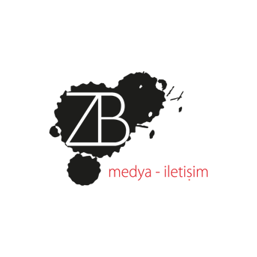
Detaylı Bilgi ve Görsel İçin:
ZB Medya-İletişim Ajansı
TEL: 0212 2274005 | CEP: 0532 4761329
batuhanzumrut@zbiletisim.com

